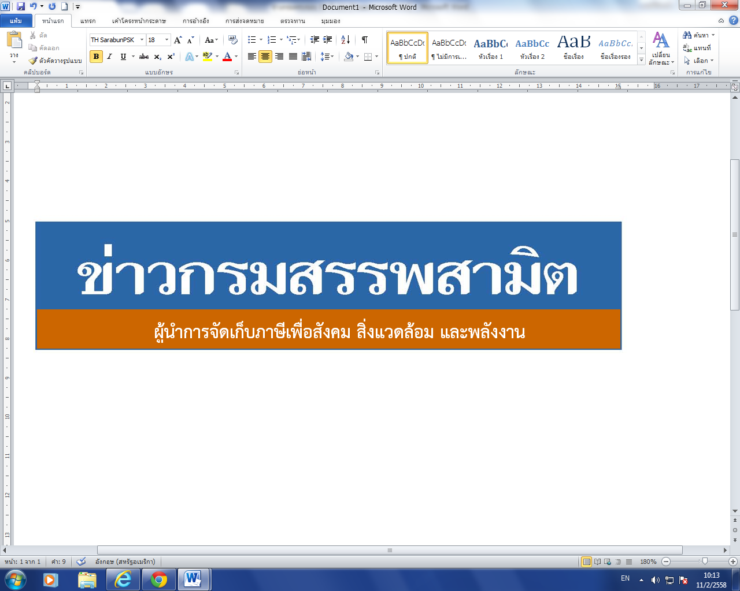


ฉบับที่ 34/2562 7 มิถุนายน 2562
ผลการปราบปรามผู้กระทำผิดกฎหมายสรรพสามิต
ประจำปีงบประมาณ พ.ศ. 2562 ระหว่างวันที่ 31 พฤษภาคม – 6 มิถุนายน 2562 พบการกระทำผิด จำนวน 424 คดี คิดเป็นเงินค่าปรับ 6.73 ล้านบาท
กรมสรรพสามิตดำเนินมาตรการเชิงรุกในการป้องกันและปราบปรามสินค้า ผิดกฎหมายสรรพสามิต เพื่อสร้างความเป็นธรรม โปร่งใส และความมั่นใจให้แก่ผู้ประกอบการ ที่เสียภาษีโดยสุจริต
นางสดศรี พงศ์อุทัย รองอธิบดีกรมสรรพสามิต รักษาการในตำแหน่งที่ปรึกษาด้าน การพัฒนาและบริหารการจัดเก็บภาษี ในฐานะโฆษกกรมสรรพสามิต เปิดเผยว่า ได้ดำเนินงานตามมาตรการเชิงรุกในการป้องกันและปราบปรามผู้กระทำผิดกฎหมายสรรพสามิตตามพระราชบัญญัติภาษีสรรพสามิต พ.ศ. 2560 และจูงใจผู้ที่อยู่นอกระบบให้เข้ามาสู่ระบบภาษี ซึ่งที่ผ่านมากรมสรรพสามิตได้จัดทำแผนเฉพาะกิจปราบปรามผู้กระทำผิดกฎหมายสรรพสามิตโดยระดมกำลังเจ้าหน้าที่ ชุดเฉพาะกิจจากสำนักตรวจสอบ ป้องกันและปราบปราม และเจ้าหน้าที่สรรพสามิตพื้นที่ทั่วประเทศพร้อมสนธิกำลังกับหน่วยงานที่เกี่ยวข้องร่วมกันตรวจสอบและปราบปรามการกระทำผิดกฎหมายสรรพสามิตตามพื้นที่เป้าหมายที่คาดว่าอาจมีการกระทำผิด เพื่อสร้างความเป็นธรรม โปร่งใส และความมั่นใจให้แก่ผู้ประกอบการที่เสียภาษีโดยสุจริต และเพื่อเป็นมาตรการเสริมทางอ้อมในการดูแลสุขภาพของผู้บริโภคให้บริโภคสินค้าที่ถูกต้องตามกฎหมาย เนื่องจากการบริโภคสินค้าที่หลีกเลี่ยงภาษีจะเป็นอันตรายและส่งผลเสียต่อสุขภาพมากกว่าสินค้าโดยทั่วไป
จากผลการตรวจค้นและจับกุมผู้กระทำผิดกฎหมายสรรพสามิตตามพระราชบัญญัติภาษีสรรพสามิต พ.ศ. 2560 โดยผลการปราบปรามผู้กระทำผิดกฎหมายสรรพสามิตทั่วประเทศ ปีงบประมาณ 2562 (ระหว่างวันที่ 31 พฤษภาคม – 6 มิถุนายน 2562) พบว่ามีการกระทำผิด จำนวน 424 คดี คิดเป็นเงินค่าปรับ 6.73 ล้านบาท โดยแยกเป็น สุรา จำนวน 229 คดี ค่าปรับ 2.25 ล้านบาท ยาสูบ จำนวน 133 คดี ค่าปรับ 3.76 ล้านบาท ไพ่ จำนวน 9 คดี ค่าปรับ 0.09 ล้านบาท น้ำมันและผลิตภัณฑ์น้ำมัน จำนวน 21 คดี ค่าปรับ 0.12 ล้านบาท น้ำหอม จำนวน 3 คดี ค่าปรับ 0.03 ล้านบาท รถจักรยานยนต์ จำนวน 22 คดี ค่าปรับ จำนวน 0.28 ล้านบาท และสินค้าอื่น ๆ จำนวน 7 คดี ค่าปรับ 0.20 ล้านบาท โดยมีของกลางแยกเป็นน้ำสุรา จำนวน 3,983.240 ลิตร ยาสูบ จำนวน 4,903 ซอง ไพ่ จำนวน 374 สำรับ น้ำมันและผลิตภัณฑ์น้ำมัน จำนวน 5,541.000 ลิตร น้ำหอม 44 ขวด รถจักรยานยนต์ จำนวน 18 คัน
สรุปยอดรวมในปีงบประมาณ พ.ศ. 2562 ตั้งแต่วันที่ 1 ตุลาคม 2561 – 6 มิถุนายน 2562พบว่ามีการกระทำผิด จำนวน 23,765 คดี คิดเป็นเงินค่าปรับ 358.20 ล้านบาท โดยแยกเป็นสุรา จำนวน 13,905 คดี ค่าปรับ 127.54 ล้านบาท ยาสูบ จำนวน 6,478 คดี ค่าปรับ 142.47 ล้านบาท ไพ่ จำนวน 587 คดี ค่าปรับ 5.06 ล้านบาท น้ำมันและผลิตภัณฑ์น้ำมัน จำนวน 1,128 คดี ค่าปรับ 35.08 ล้านบาท น้ำหอม จำนวน 70 คดี ค่าปรับ 1.45 ล้านบาท รถจักรยานยนต์ จำนวน 1,116 คดี ค่าปรับ 22.17 ล้านบาท และสินค้าอื่น ๆ จำนวน 481 คดี ค่าปรับ 24.42 ล้านบาท โดยมีของกลางแยกเป็นน้ำสุรา จำนวน 224,770.412 ลิตร ยาสูบ จำนวน 344,545 ไพ่ จำนวน 24,492 สำรับ น้ำมันและผลิตภัณฑ์น้ำมัน จำนวน 939,977.670 ลิตร น้ำหอม จำนวน 27,183 ขวด และรถจักรยานยนต์ จำนวน 1,078 คัน
“หากประชาชนท่านใดทราบเบาะแสการกระทำความผิดเกี่ยวกับสินค้าที่ต้องเสียภาษีสรรพสามิตสามารถแจ้งโดยตรงได้ที่กรมสรรพสามิต หรือสำนักงานสรรพสามิตพื้นที่ทุกแห่งทั่วประเทศ หรือ Call center 1713 ได้ตลอด 24 ชั่วโมง หรือที่ www.excise.go.th ซึ่งกรมสรรพสามิตจะปกปิดข้อมูลของผู้แจ้งเบาะแสเป็นความลับ และจะมอบสินบนนำจับให้ ภายหลังจากคดีเสร็จสิ้นเรียบร้อยแล้ว”
***************************
ฝ่ายประชาสัมพันธ์ สำนักงานเลขานุการกรม กรมสรรพสามิต โทร/โทรสาร 0 2241 4778

